

森锐身份实名认证云系统终端
支撑库软件（Android版）
使用说明书

广州市森锐科技股份有限公司

修改时间 | 修改人 | 修改内容
2015-09-07 | 刘伟贤 | 添加同步读取功能  添加返回值说明
2015-09-14 | 刘伟贤 | 修改短信中心写入方法
2015-09-22 | 刘伟贤 | 修改身份证读取返回代码描述
2015-09-22 | 刘伟贤 | 增加IdentityCardZ对象属性（源字符串，源字节）
2015-10-20 | 刘伟贤 | 蓝牙 NFC OCT对象构造函数增加key解码密钥参数
2015-11-03 | 黄进捷 | NFC读取身份功能加入注册接口
2015-11-25 | 黄进捷 | 读取身份证添加获取图像1024未解码数据接口
2016-02-15 | 黄进捷 | 新增读写SIM卡调用流程说明
2016-02-18 | 黄进捷 | writeIMSI(String imsi)，writeMSGNumber(String MSGNumber, byte number)  添加-1返回的错误类型
2016-02-26 | 蔡子源 | 新增读写IC卡接口和带超时参数的读身份证接口
2016-03-01 | 蔡子源 | 去掉NFC一些日志记录，新增获取驱动软件接口和获取设备ID接口
2016-03-02 | 蔡子源 | 新增移动的读写卡接口
2016-03-11 | 蔡子源 | 补充写联通IC卡接口的说明
2016-04-20 | 蔡子源 | 补充说明移动的读写卡的错误返回
2016-06-22 | 蔡子源 | 累积更新
2016-07-15 | 蔡子源 | NFC相关修改
2016-10-17 | 蔡子源 | 去掉部分没用说明
2016-12-30 | 蔡子源 | 整理特殊POS的接口说明
2017-03-19 | 蔡子源 | 加入蓝牙POS读卡器的接口说明
2017-04-18 | 蔡子源 | 修改随身厅读IC卡逻辑
2017-06-21 | 蔡子源 | 补充写卡脚本接口返回代码，加入把管控设为空接口
2017-7-3 | 黄进捷 | 添加蓝牙设置主备服务器接口描述
2017-7-4 | 黄进捷 | 添加打印机接口描述
2017-7-13 | 黄进捷 | NFC类新增设置NFC授权服务器信息
2017-7-26 | 黄进捷 | 新增Pos机读写卡接口
2017-8-31 | 蔡子源 | 补充外国人身份证的信息字段
2018-3-5 | 蔡子源 | 增加蓝牙和pos设备的读sim卡的IMSI和短信中心号方法
2018-9-10 | 蔡子源 | 补充港澳台居民居住证信息字段

目 录
第一部分 概述 1
第二部分 技术指标 2
1、读取指标 2
第三部分 接口说明 2
1、蓝牙接口SRBluetoothReader 3
1.1、蓝牙POS读卡器接口SRBtPOSReader 8
2、NFC接口SRnfcCardReader(安卓4.4以上) 12
3、OTG接口SRotgCardReader（也适用于TPS580M平板） 16
3.1、特殊POS接口POSCardReader类 20
4、身份证返回信息接口IdentityCardZ 21
补充：外国人身份证 23
补充：港澳台居民居住证 24
4.1 resCoed说明 26
5、 常量状态定义ConsantHelper 26
6、 SIM卡返回信息接口IDReadCardInfo 27
7、 Pos打印机接口 28
第四部分 接口调用流程图 28
身份证读取接口调用流程 28
读写SIM卡接口调用流程 30
NFC读取接口调用流程 31
示例 31
1、服务器设置（可选操作，默认不设置） 32
2、NFC方式读卡 32
3、OTG方式读卡 33
4、蓝牙方式读卡 33

第一部分 概述
森锐身份实名认证云系统终端支撑库软件是一套用于二代身份证读取的软件，通过蓝牙、OTG、NFC通讯方式，正常读取第二代身份证中存储的姓名、性别、年龄、身份证号码、住址等信息，为SAM_V安全模块提供解码数据，从而识别二代身份证，为各行业实现实名认证提供技术支撑。
该技术支撑是以库的方式提供,提供接口支持调用。

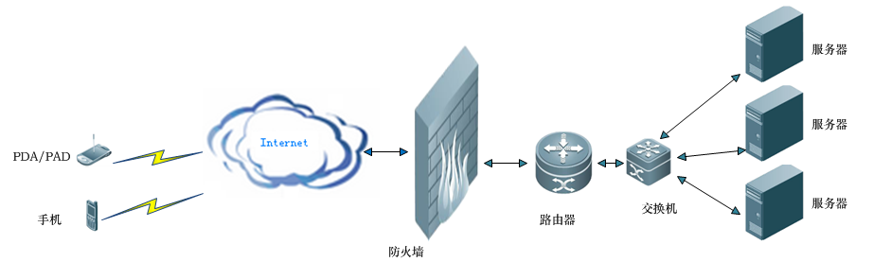

第二部分 技术指标

1、读取指标
- 支持的最大网络时延：网络中不存在高于200mS的时隙
- NFC、OTG单次读取时间R: R≤2000mS
- 蓝牙单次读取时间R: R≤5000mS
- 支持的读取方式：蓝牙、NFC、OTG

第三部分 接口说明
前言
NFC方式第一次使用时需要对设备（手机或者POS机）授权，使用本公司的demo程序不需要授权。授权需要用到设备的IMEI号（或者MEID号），然后提交给本司的市场负责人登记授权。

1、蓝牙接口SRBluetoothReader
限定符和类型 | 字段和说明
SRBluetoothReader(Handler uiHandler, Context mContext, String key)
构造函数，uiHandler窗口或线程句柄，mContext上下文,key分配给接入用户的唯一密钥，用于对接入用户做鉴权。
void | enableAutoServer（Boolean isenable）  是否把管控服务器关闭，只使用特定服务器解密身份证，配合setTheServer接口使用
void | setTheServer(String serverAddress, int serverPort )  设置特定服务器地址、端口。（此接口用于配置专用的解码服务器）
void | setTheServer(String serverAddress, int serverPort, String serverSndAddress, int serverSndPort)  设置主备服务器地址、端口。（此接口用于配置主备的解码服务器）
boolean | registerBlueCard(String blueaddress)  注册蓝牙设备，成功返回True，失败返回False
void | readCard()  蓝牙读身份证，读卡过程中产生的状态和结果，用uiHandler定义ConsantHelper，传递IdentityCardZ
boolean | cardPowerOn()  sim卡上电操作，成功为True，失败为Fasle。
byte[] | transmitCard(byte[] apdu)  发送sim卡操作指令，操作失败返回null。
void | cardPowerOff()  sim卡下电操作。
IDReadCardInfo | readCardInfo()  读取sim卡ICCID
int | writeIMSI(String imsi)  写入sim卡IMSI  返回值  1:成功  0:失败  2:卡未插入  3:不识别的SIM卡  4:卡插入但未初始化  -3:超时  -4:设备未连接  -5:无法发送信息  -1:卡上电失败
int | writeMSGNumber(String MSGNumber,byte number)  写入短sim卡信中心号码  返回值  1:成功  0:失败  2:卡未插入  3:不识别的SIM卡  4:卡插入但未初始化  -3:超时  -4:设备未连接  -5:无法发送信息  -1:卡上电失败
IdentityCardZ | readCardSync()  同步读取身份证返回IdentityCardZ对象，详细查看（4）
void | readCardWithoutDecrypt ()  蓝牙读身份证，读卡过程中产生的状态和结果，用uiHandler定义ConsantHelper，传递IdentityCardZ,返回未解码的图像信息
IdentityCardZ | readCardSyncWithoutDecrypt()  同步读取身份证返回IdentityCardZ对象，详细查看（4）,返回未解码的图像信息
Int | readSimICCID(byte[] result)  读sim卡，result用于存放sim卡卡号,长度为20;  返回结果:  0=白卡;  1=成卡;  -1=阅读器错误
Boolean | writeSimCard(String imsi, String smsNo)  写SIM卡，imsi为写入的IMSI号，smsNo为写入的短信中心号。成功返回True，失败返回False。
Void | readCard(int timeout)  读卡，读卡过程中产生的状态和结果，用uiHandler定义ConsantHelper，传递IdentityCardZ，参数为超时时间，单位:秒
String | readMobileICCardSM()  移动的读sim卡序列号接口，成功返回数据，失败返回：  -1：读卡失败  -2:卡上电失败  -3:设备未连接  -4:写卡指令错误
String | readMobileCardInfo()  移动的读sim卡数据接口，成功返回数据，失败返回：  -1：读卡失败  -2:卡上电失败  -3:设备未连接  -4:写卡指令错误
String | writeMobileCard(String parm)  移动的写sim卡接口，参数是写入数据，成功返回数据，失败返回：  -1：写卡失败  -2:卡上电失败  -3:设备未连接  -4:写卡指令错误  -5:写卡数据错误
String | writeScaleCard(String option, String iccid, String imsi,String number)  联通写sim卡接口，参数：  option 写卡脚本、iccid IC卡号、imsi 写入的IMSI号、number 写入的手机号。  返回结果：  0:成功  -1:卡上电失败  -2:当前卡号与之前读卡时不一致  -3:设备未连接  -4:序列号校验失败  -5:读卡失败  -6:写卡脚本格式解析返回字符错误  -7: 执行脚本指令错误  -8:写入IMSI失败  -9:写入手机号码错误  -10:验证IMSI失败  -11:验证短信中心号码失败  -12:电话号码校验失败
String | readSimIMSIAndMSGNumber()  读取IMSI和短信中心号,以"&"间隔开,第一个是IMSI,第二个是短信中心号

1.1、蓝牙POS读卡器接口SRBtPOSReader
限定符和类型 | 字段和说明
SRBtPOSReader (Context mContext,String key)
构造函数，mContext上下文,key分配给接入用户的唯一密钥，用于对接入用户做鉴权。
boolean | registerBluePos(String blueaddress)  注册蓝牙POS读卡器，成功返回True，失败返回False，参数是蓝牙物理地址
boolean | cardPowerOn()  sim卡上电操作，成功为True，失败为Fasle。
byte[] | transmitCard(byte[] apdu)  发送sim卡操作指令，操作失败返回null。
void | cardPowerOff()  sim卡下电操作。
IDReadCardInfo | readCardInfo()  读取sim卡ICCID
int | writeIMSI(String imsi)  写入sim卡IMSI  返回值  1:成功  0:失败  2:卡未插入  3:不识别的SIM卡  4:卡插入但未初始化  -3:超时  -4:设备未连接  -5:无法发送信息  -1:卡上电失败
int | writeMSGNumber(String MSGNumber,byte number)  写入短sim卡信中心号码  返回值  1:成功  0:失败  2:卡未插入  3:不识别的SIM卡  4:卡插入但未初始化  -3:超时  -4:设备未连接  -5:无法发送信息  -1:卡上电失败
Int | readSimICCID(byte[] result)  读sim卡，result用于存放sim卡卡号,长度为20;  返回结果:  0=白卡;  1=成卡;  -1=阅读器错误
Boolean | writeSimCard(String imsi, String smsNo)  写SIM卡，imsi为写入的IMSI号，smsNo为写入的短信中心号。成功返回True，失败返回False。
String | readMobileICCardSN()  移动的读sim卡序列号接口，成功返回数据，失败返回：  -1：读卡失败  -2:卡上电失败  -3:设备未连接  -4:指令错误
String | readMobileCardInfo()  移动的读sim卡数据接口，成功返回数据，失败返回：  -1：读卡失败  -2:卡上电失败  -3:设备未连接  -4:指令错误
String | writeMobileCard(String parm)  移动的写sim卡接口，参数是写入数据，成功返回数据，失败返回：  -1：写卡失败  -2:卡上电失败  -3:设备未连接  -4:指令错误  -5:写卡数据错误
String | writeScaleCard(String option, String iccid, String imsi,String number)  联通写sim卡接口，参数：  option 写卡脚本、iccid IC卡号、imsi 写入的IMSI号、number 写入的手机号。  返回结果：  0:成功  -1:卡上电失败  -2:当前卡号与之前读卡时不一致  -3:设备未连接  -4:序列号校验失败  -5:读卡失败  -6:写卡脚本格式解析返回字符错误  -7: 执行脚本指令错误  -8:写入IMSI失败  -9:写入手机号码错误  -10:验证IMSI失败  -11:验证短信中心号码失败  -12:电话号码校验失败

2、NFC接口SRnfcCardReader(安卓4.4以上)
<兼容POS：随身厅POS、联迪POS、升腾POS、新大陆POS的读身份证和读写IC卡功能。>
限定符和类型 | 字段和说明
SRnfcCardReader (Handler uiHandler, Context mContext, String key)
构造函数，uiHandler窗口或线程句柄，mContext上下文,key分配给接入用户的唯一密钥，用于对接入用户做鉴权。
void | enableAutoServer（Boolean isenable）  是否把管控服务器关闭，只使用特定服务器解密身份证，配合setTheServer接口使用
void | setTheServer(String serverAddress, int serverPort )  设置服务器地址、端口。（此接口用于配置专用的解码服务器）
boolean | EnableSystemNFCMessage(NfcAdapter.ReaderCallback readerCallback  )  使当前窗口接收NFC消息，成功返回True，失败返回False, readerCallback是检测到身份证后的处理
boolean | isNFC(Tag tag)  判断是否是NFC意图
Void | readIDCard ()  NFC 读身份证，读卡过程中产生的状态和结果，用uiHandler定义ConsantHelper，传递IdentityCardZ
void | DisableSystemNFCMessage()  禁止接收NFC消息
IdentityCardZ | readCardSync()  同步读取身份证返回IdentityCardZ对象，详细查看（4）
void | setIdentity  设置授权标识
Void | readCardWithIntentWithoutDecrypt ()  NFC 读身份证，读卡过程中产生的状态和结果，用uiHandler定义ConsantHelper，传递IdentityCardZ,返回未解码的图像信息
IdentityCardZ | readCardSyncWithoutDecrypt()  同步读取身份证返回IdentityCardZ对象，详细查看（4）,返回未解码的图像信息
String | getDeviceId()  获取设备（手机）ID，用于NFC授权
void | registerSimCard(Tag tag)  此接口需要放在ReaderCallback接口中调用，用于监听检测到IC卡的回调
boolean | startCheckCard(ReaderCallback readerCallback)  开启IC卡槽的检测，若检测到卡，通过IRegisterICCardLister()监听器回调
Void | setRegisterICCardLister(IRegisterICCardLister iRegisterICCardLister)  检测到IC卡后的回调操作，把接下来对IC卡的操作放到IRegisterICCardLister的ready()方法里面
Int | readSimICCID(byte[] result)  读sim卡，result用于存放sim卡卡号,长度为20;  返回结果:  0=白卡;  1=成卡;  -1=阅读器错误
Boolean | writeSimCard(String imsi, String smsNo)  写SIM卡，imsi为写入的IMSI号，smsNo为写入的短信中心号。成功返回True，失败返回False。
void | stopCheckCard()  关闭IC卡槽的检测
void | setNFCAuthServer(String host, String serverTag, int len)  设置NFC授权服务器信息  host：授权服务器地址  serverTag：授权服务器标识  len：标识服务器长度
String | readMobileICCardSM()  移动的读sim卡序列号接口，成功返回数据，失败返回：  -1：读卡失败  -2:卡上电失败  -3:设备未连接  -4:写卡指令错误
String | readMobileCardInfo()  移动的读sim卡数据接口，成功返回数据，失败返回：  -1：读卡失败  -2:卡上电失败  -3:设备未连接  -4:写卡指令错误
String | writeMobileCard(String parm)  移动的写sim卡接口，参数是写入数据，成功返回数据，失败返回：  -1：写卡失败  -2:卡上电失败  -3:设备未连接  -4:写卡指令错误  -5:写卡数据错误
String | readSimCardIMSI()  读取SIM卡的IMSI
String | readSimCardMSG()  读取短信中心号

3、OTG接口SRotgCardReader（也适用于TPS580M平板）
限定符和类型 | 字段和说明
SRotgCardReader(Handler uiHandler, Context mContext, String key)
构造函数，uiHandler窗口或线程句柄，mContext上下文,key分配给接入用户的唯一密钥，用于对接入用户做鉴权。
void | enableAutoServer（Boolean isenable）  是否把管控服务器关闭，只使用特定服务器解密身份证，配合setTheServer接口使用
void | setTheServer(String serverAddress, int serverPort )  设置服务器地址、端口。（此接口用于配置专用的解码服务器）
boolean | registerOTGCard()  注册设备，成功返回True，失败返回False
Void | readCard()  OTG 读身份证，读卡过程中产生的状态和结果，用uiHandler定义ConsantHelper，传递IdentityCardZ
boolean | cardPowerOn()  sim卡上电操作，成功为True，失败为Fasle。
byte[] | transmitCard(byte[] apdu)  发送sim卡操作指令，操作失败返回null。
void | cardPowerOff()  sim卡下电操作。
IDReadCardInfo | readCardInfo()  读取sim卡ICCID
int | writeIMSI(String imsi)  写入sim卡IMSI  返回值  1:成功  0:失败  2:卡未插入  3:不识别的SIM卡  4:卡插入但未初始化  -3:超时  -4:设备未连接  -5:无法发送信息  -1:卡上电失败
int | writeMSGNumber(String MSGNumber,byte number)  写入sim卡短信中心号码  返回值  1:成功  0:失败  2:卡未插入  3:不识别的SIM卡  4:卡插入但未初始化  -3:超时  -4:设备未连接  -5:无法发送信息  -1:卡上电失败
IdentityCardZ | readCardSync()  同步读取身份证返回IdentityCardZ对象，详细查看（4）
Void | readCardWithoutDecrypt()  OTG 读身份证，读卡过程中产生的状态和结果，用uiHandler定义ConsantHelper，传递IdentityCardZ,返回未解码的图像信息
IdentityCardZ | readCardSyncWithoutDecrypt()  同步读取身份证返回IdentityCardZ对象，详细查看（4）,返回未解码的图像信息
Int | readSimICCID(byte[] result)  读sim卡，result用于存放卡号,长度为20;  返回结果:  0=白卡;  1=成卡;  -1=阅读器错误
Boolean | writeSimCard(String imsi, String smsNo)  写sim卡，imsi为写入的IMSI号，smsNo为写入的短信中心号。成功返回True，失败返回False。
Void | readCard(int timeout)  读身份证，读卡过程中产生的状态和结果，用uiHandler定义ConsantHelper，传递IdentityCardZ，参数为超时时间，单位:秒
String | writeScaleCard(String option, String iccid, String imsi,String number)  联通写sim卡接口，参数：  option 写卡脚本、iccid IC卡号、imsi 写入的IMSI号、number 写入的手机号。  返回结果：  0:成功  -1:卡上电失败  -2:当前卡号与之前读卡时不一致  -3:设备未连接  -4:序列号校验失败  -5:读卡失败  -6:写卡脚本格式解析返回字符错误  -7: 执行脚本指令错误  -8:写入IMSI失败  -9:写入手机号码错误  -10:验证IMSI失败  -11:验证短信中心号码失败  -12:电话号码校验失败

3.1、特殊POS接口POSCardReader类
<兼容POS：捷宝POS、百富POS、怡丰POS>
限定符和类型 | 字段和说明
POSCardReader (Handler uiHandler, Context mContext,String key)
构造函数，uiHandler窗口或线程句柄，mContext上下文, key分配给接入用户的唯一密钥，用于对接入用户做鉴权。
Boolean | isEnable  初始化是否可用（主要用来区分一般的Android NFC接口）
boolean | openReader(NfcAdapter.ReaderCallback readerCallback  )  使当前窗口接收NFC消息，成功返回True，失败返回False, readerCallback是检测到身份证后的处理
Void | readCardWithIntent ()  NFC 读身份证，读卡过程中产生的状态和结果，用uiHandler定义ConsantHelper，传递IdentityCardZ

4、身份证返回信息接口IdentityCardZ
限定符和类型 | 字段和说明
String | address  地址
String | authority  签发机关
byte[] | avatar  照片信息字节流 jpeg编码,当调用不解码接口的情况下,该字段为1024字节的未解码数据
String | birth  出生日期 (“yyyyMMdd”)
String | cardNo  身份证号码
String | ethnicity  民族 (汉字信息)
String | name  姓名
String | period  有效期限开始-结束时间 (“yyyyMMdd”)
String | sex  性别 （男或女）
int | resCode  使用同步读取时返回  返回错误代码4.1
String | originalString  身份证读取结果源字符串
byte[] | originalBytes  身份证读取结果源字节数组
String | UUID  (移动)流水号
String | nfcSignature  (移动)签名数据
String | timeTag  (移动)时间戳

补充：外国人身份证
限定符和类型 | 字段和说明
String | chineseName  中文名
String | authorityCode  签发机关
byte[] | avatar  照片信息字节流 jpeg编码,当调用不解码接口的情况下,该字段为1024字节的未解码数据
String | birth  出生日期 (“yyyyMMdd”)
String | cardNo  身份证号码
String | nationality  国籍
String | englishName  英文姓名
String | issuanceDate  有效期限开始时间 (“yyyyMMdd”)
String | expiryDate  有效期限结束时间 (“yyyyMMdd”)
String | sex  性别 （男或女）
String | idType  证件类型标识，外国人身份证返回“I”

补充：港澳台居民居住证
限定符和类型 | 字段和说明
String | address  地址
String | authority  签发机关
byte[] | avatar  照片信息字节流 jpeg编码,当调用不解码接口的情况下,该字段为1024字节的未解码数据
String | birth  出生日期 (“yyyyMMdd”)
String | cardNo  居民居住证号码
String | PassNu  签发次数
String | name  姓名
String | period  有效期限开始-结束时间 (“yyyyMMdd”)
String | sex  性别 （男或女）
String | PassCardNo  通行证号码
String | idType  证件类型标识，港澳台居民居住证返回“J”

4.1 resCoed说明
0 | 读取成功
-1 | 没有找到阅读器
-2 | 阅读器忙
-3 | 网络错误
-4 | 没有身份证
-5 | 服务器处理错误
-6 | 其它阅读器错误
-7 | 出现错误需要重试
-8 | 打开身份证错误
-9 | 无法连接服务器
-10 | 没有可用的服务器
-11 | 认证失败，不允许接入
-12 | 序列号不正确

常量状态定义ConsantHelper
对应上面的rescode表。

public static final int READ_CARD_SUCCESS = 0;
public static final int READ_CARD_NO_READ = -1;
public static final int READ_CARD_BUSY = -2;
public static final int READ_CARD_NET_ERR = -3;
public static final int READ_CARD_NO_CARD = -4;
public static final int READ_CARD_SAM_ERR = -5;
public static final int READ_CARD_OTHER_ERR = -6;
public static final int READ_CARD_NEED_TRY = -7;
public static final int READ_CARD_OPEN_FAILED = -8;
public static final int READ_CARD_NO_CONNECT= -9;
public static final int READ_CARD_NO_SERVER = -10;
public static final int READ_CARD_FAILED = -11;
public static final int READ_CARD_SN_ERR = -12;

SIM卡返回信息接口IDReadCardInfo
限定符和类型 | 字段和说明
String | retCode  返回编码  “0”:读取成功，当读取成功时候获取ICCID和CARDTYPE数据  “-1”:获取ICCID出错  “-2”:此卡非白卡  “-3”:未检测到写卡器
String | ICCID  读取ICCID成功,返回当前卡号
String | CARDTYPE  0：白卡（没写过的卡）  1：成卡（写过的卡）

Pos打印机接口
限定符和类型 | 字段和说明
void | WangPOSCardReader(Context context)  context：通过当前Activity实例获取的context。通过该方法初始化后，即可调用printInfo接口进行打印。
void | printInfo(String info,String imgpath)  info：打印的字符  imgpath：打印的图片本地路径

第四部分 接口调用流程图

身份证读取接口调用流程
构造函数，传递Handler、Context
(可选)设置服务器地址、端口
setTheServer

蓝牙、OTG注册设备；NFC使当前窗口获得NFC系统广播
registerBlueCard
registerOTGCard
返回身份证信息
IdentityCardZ
根据常量定义处理界面提示dingyConsantHelper
成功
读卡
readCard
用uiHandler定义ConsantHelper，传递IdentityCardZ
失败

读写SIM卡接口调用流程
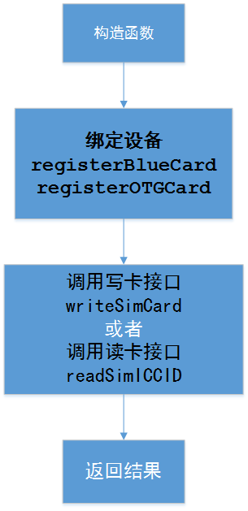

NFC读取接口调用流程
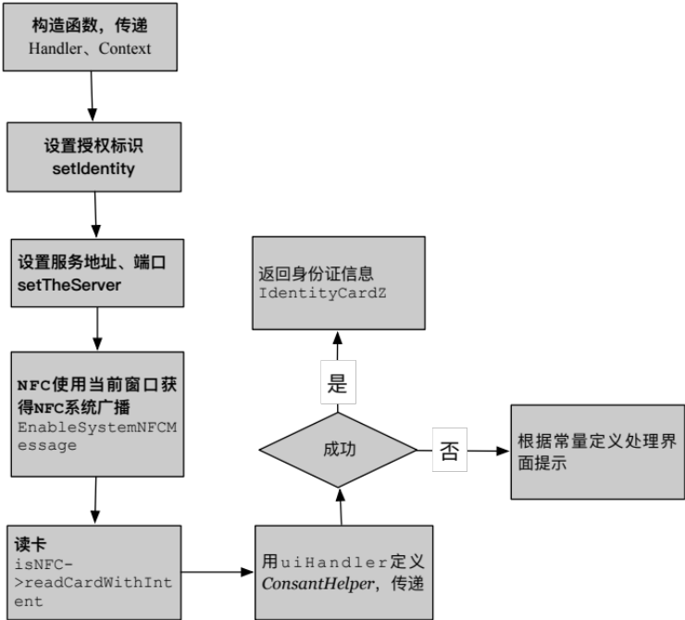

示例
本软件是配合森锐身份实名认证云系统软件使用，设置服务器地址和端口，通过4G/WIFI，与森锐身份实名认证云系统软件通讯。

1、服务器设置（可选操作，默认不设置）
设置专用的解码服务器地址和端口，默认不设置，自动分配。
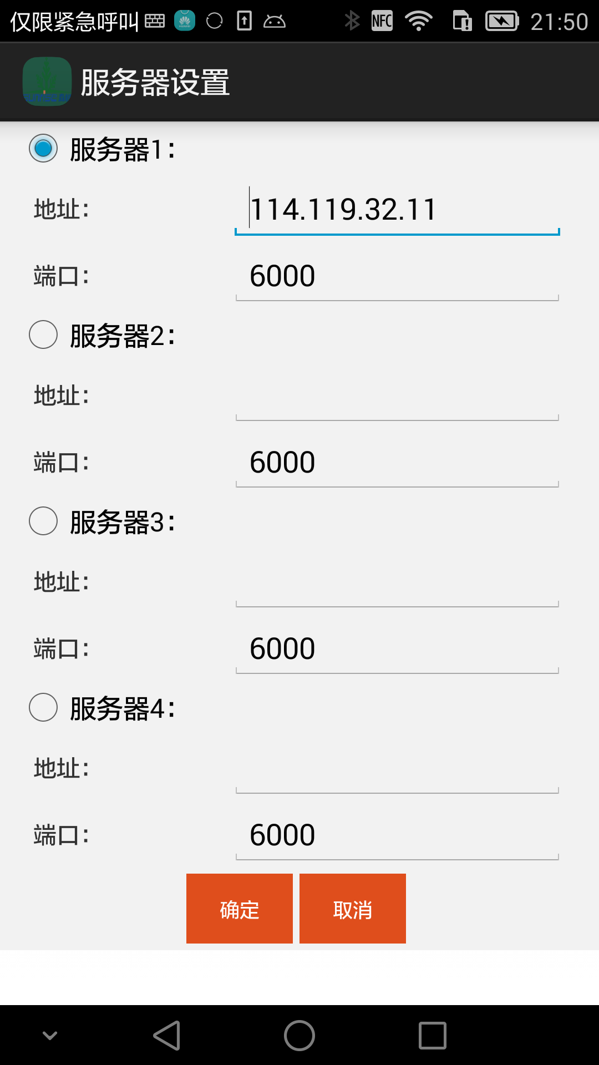

2、NFC方式读卡
点击打开NFC读身份证按钮，通过NFC射频模块与卡交互，获得身份证信息。

3、OTG方式读卡
勾选OTG方式，点击读身份证按钮，通过带usb接口模块与卡交互，获得身份证信息。

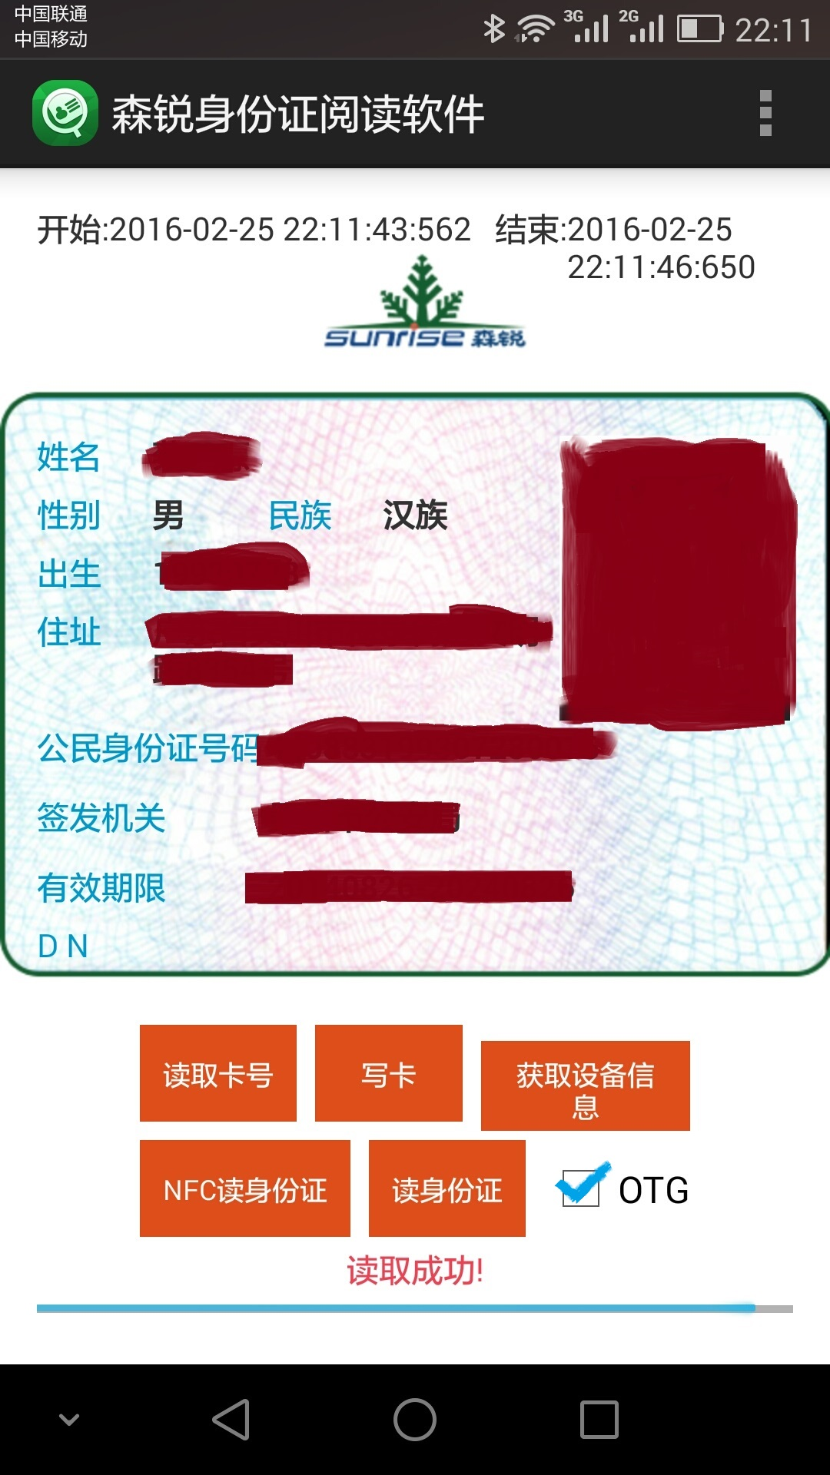

4、蓝牙方式读卡
点击读身份证按钮，通过带蓝牙接口模块与卡交互，获得身份证信息。

